**Отчет курсанта Громова Григория Андреевича группы 22.Б05 о выполнении практического задания на тему «Определение класса через указатель» (пятое задание в третьем семестре)**

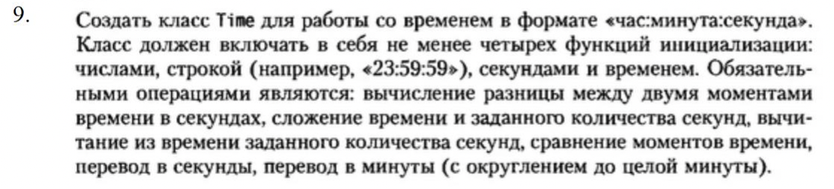

Определим поля класса и его конструктор:

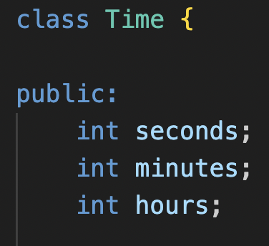

Мы дадим пользователю на выбор 4 варианта инициализации класса:

1 - разделяя ':' (15:20:37)

2 - разделяя '/' (15/20/37)

3 - последовательным вводом компонентов (15h20m37s)

4 - в секундах – 55237

Поэтому конструктор будет иметь вид:

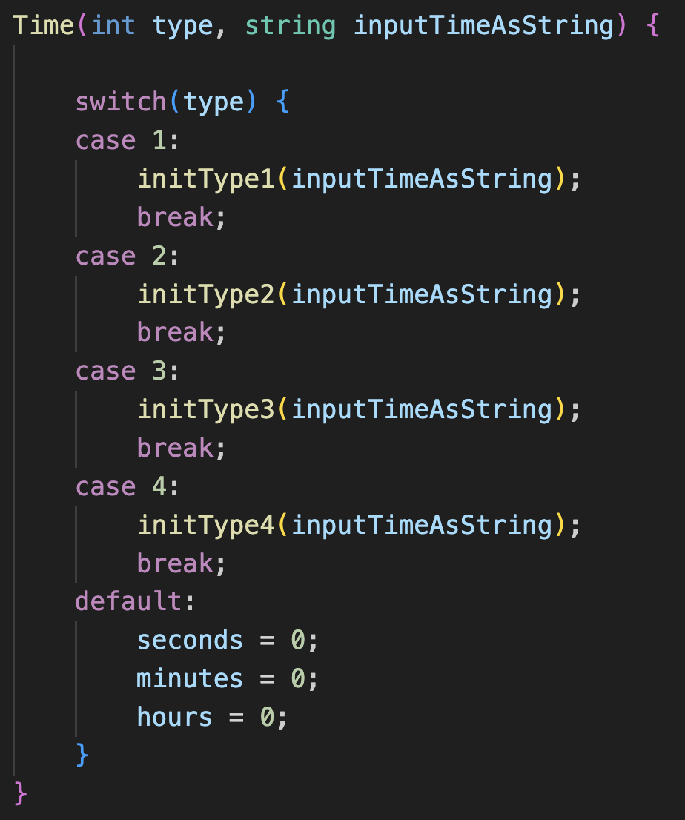

На вход он получает номер типа и строку, задающую время в одном из перечисленных форматов.

Где:

1:

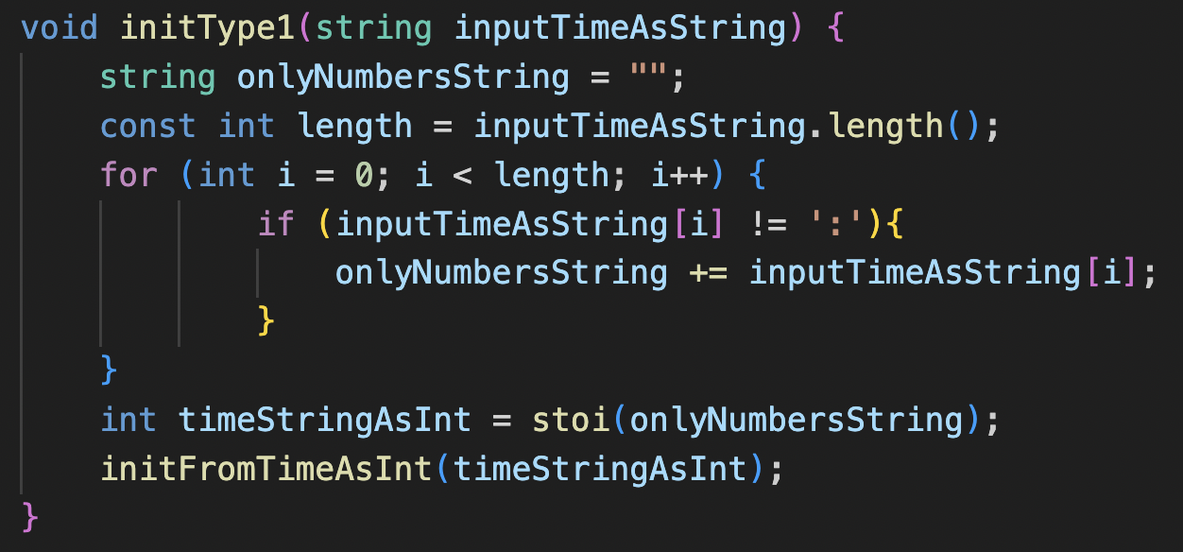

2 и 3 аналогичны первому:

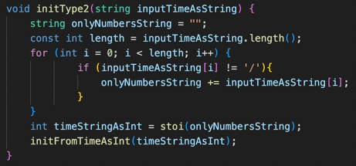 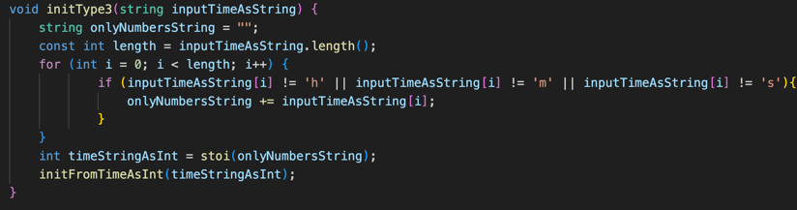

4:

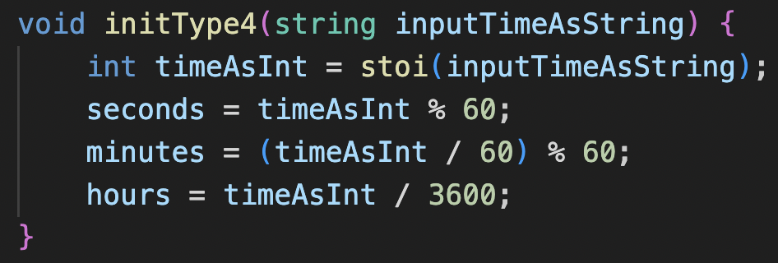

Вспомогательная функция, которая инициализирует класс, разделяя время записанное подряд на компоненты (например, 4304 –> 0 часов 43 минуты 4 секунды)

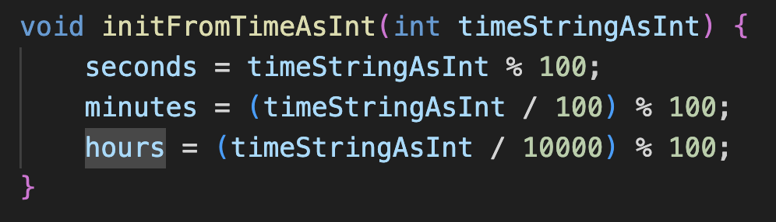

Реализуем требуемые методы:

1. Вычисление разницы между двумя моментами времени в секундах:  
     
   - Вспомогательная функция, конвертирующая время данного класса в секунды  
   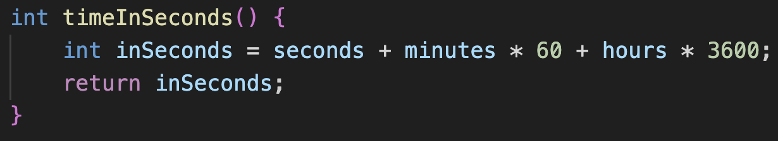  
     
   - Основная функция получает на вход класс Time и вычисляет разницу в секундах между ним и классом, для которого она вызвана

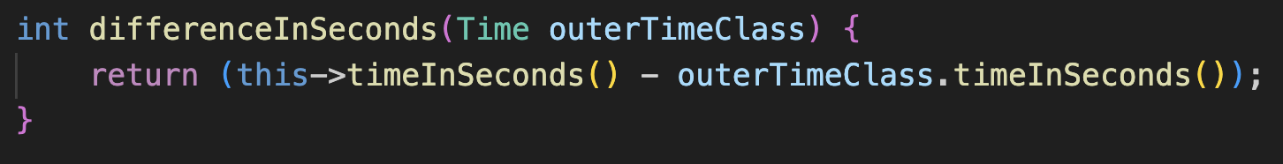

1. Сложение времени и заданного количества секунд:

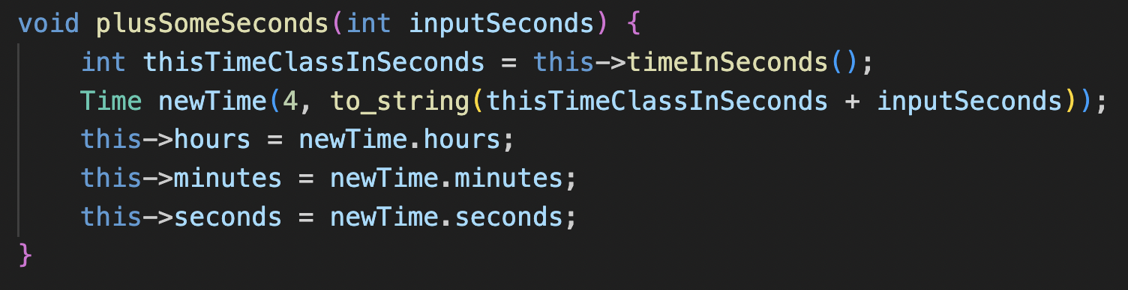

1. Вычитание из времени заданного количества секунд:

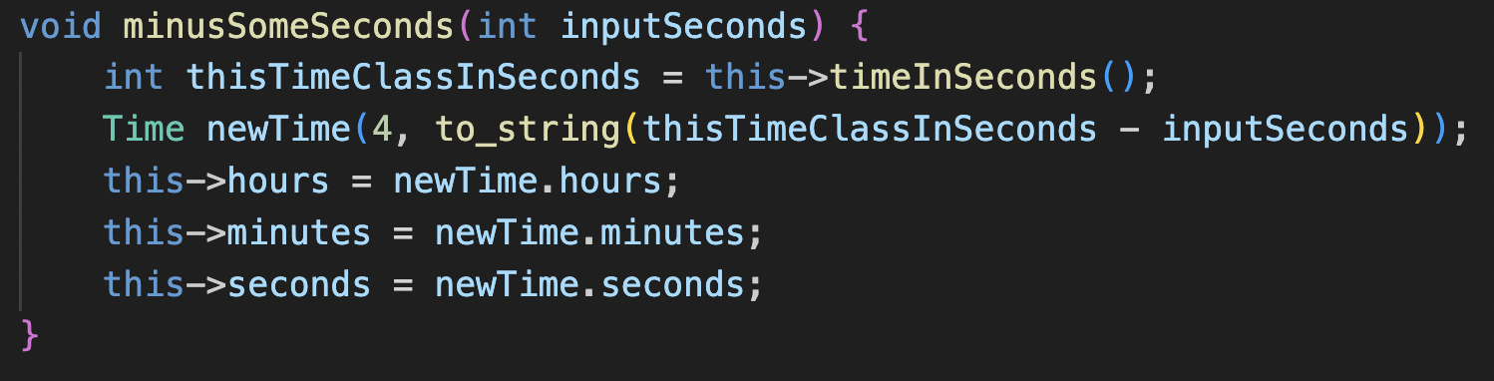

(полная аналогия с пунктом 2)

1. Сравнение моментов времени   
     
   - Я реализовал функцию как сравнения данного класса Time со внешним классом Time

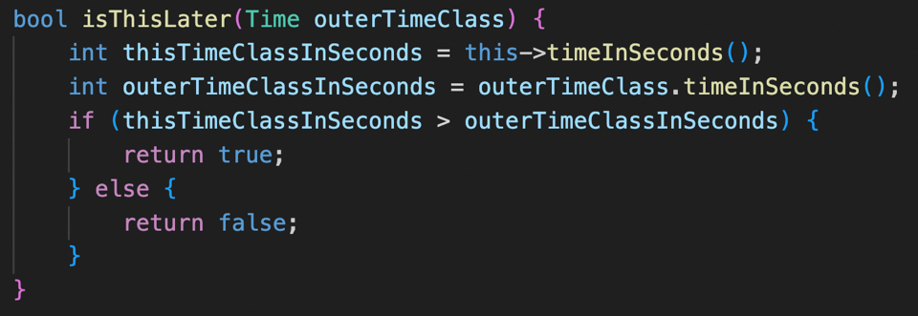

1. Перевод в секунды

* Эта функция выступает в роли вспомогательной почти во всех вышеописанных методах:

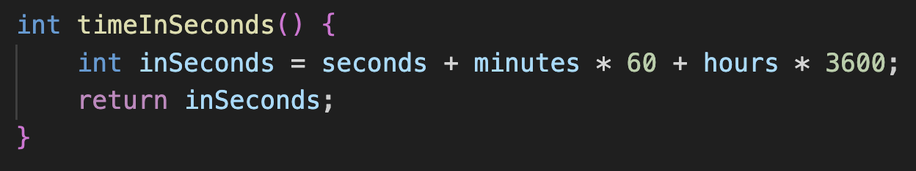

1. Перевод в минуты

* Аналог перевода в секунды:

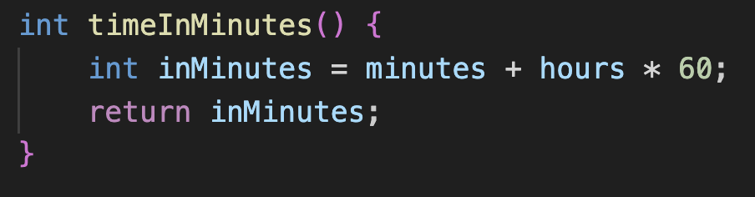

1. Вывод полей класса



Протестируем программу:

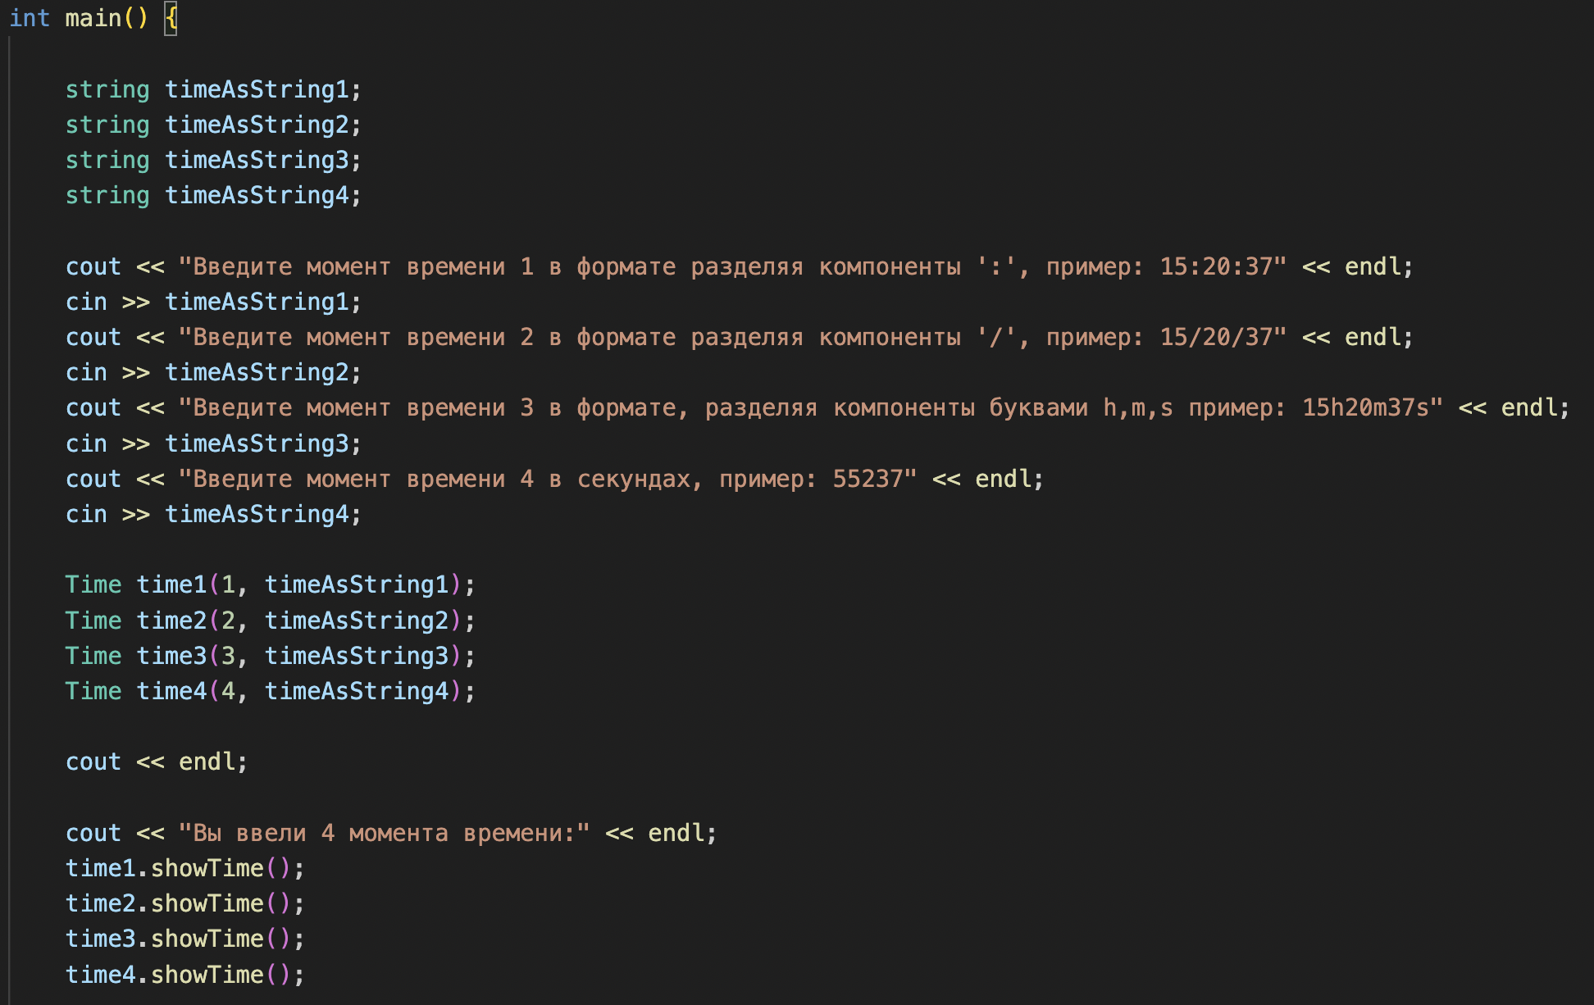

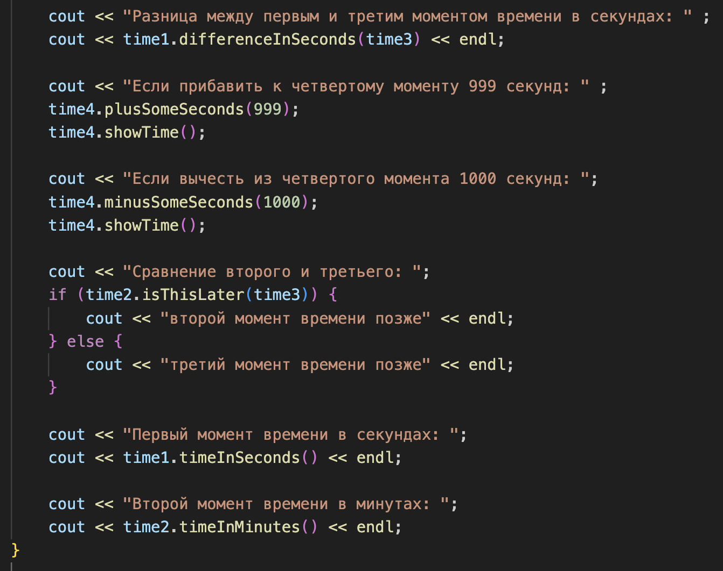

В терминале:

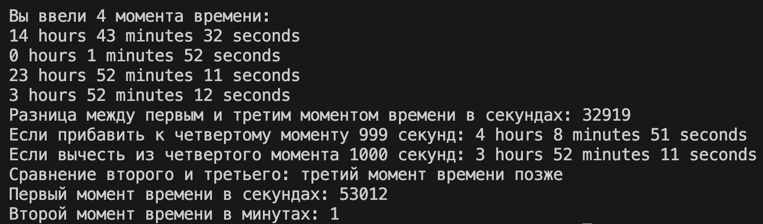

Всё работает.